**Линейное программирование** — это метод **оптимизации** линейной функции при наличии **линейных ограничений**.

**Цель:**

Найти **максимум или минимум** линейной функции при условии, что переменные удовлетворяют системе **линейных неравенств**.

Стандартная форма задачи ЛП:

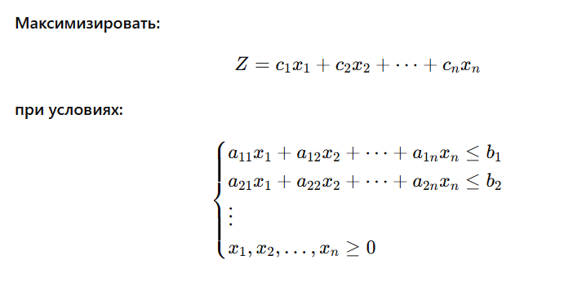

Пример

Ты директор фабрики и хочешь **заработать максимум прибыли**, производя два типа продукции: **столы** и **стулья**.  
У тебя есть **ограничения** — количество дерева, рабочих часов и т. д.

Твоя цель:

* Максимизировать прибыль
* Но подчиняться ограничениям

Типичная задача ЛП:

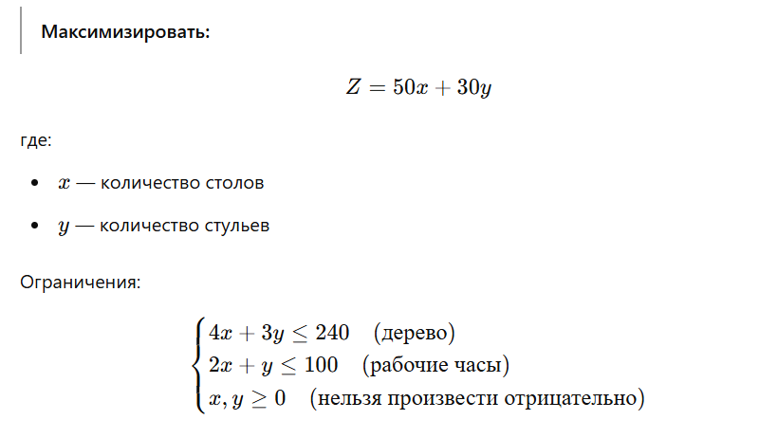

Твоя цель: найти такие x и y, чтобы **Z было максимальным**, но **все условия соблюдались**.

**Геометрический подход (наглядно):**

1. Каждое неравенство — это **прямая**, а решения — это **область на плоскости**.
2. Вся допустимая область (называется **многоугольник решений**) — это пересечение всех ограничений.
3. Оптимальное решение — **в одной из вершин этого многоугольника** (по теореме линейного программирования).
4. Можно просто проверить все вершины и выбрать ту, где Z — максимум.

А если переменных больше 2 или 3? Тогда вручную не получится — нужен **алгоритм**. Например симплекс метод

**Симплекс-метод**

**Симплекс-метод** — это **алгоритм**, используемый для решения задач линейного программирования, особенно в случае **большого числа переменных и ограничений**.

Идея метода: идти от **одной вершины области допустимых решений к другой**, пока не найдём оптимальную.

**Симплекс-метод** — это умный способ пройти по всем "вершинам" допустимой области, не проверяя их все, а **шагая от одной к другой**, улучшая значение Z на каждом шаге.

Как работает симплекс-метод:

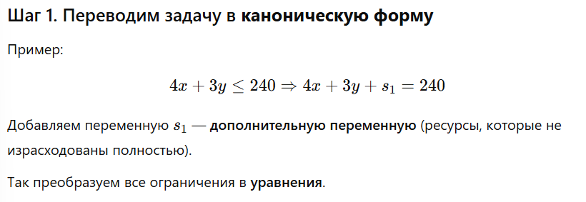

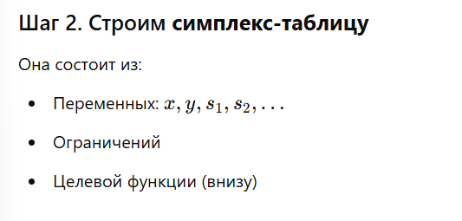

**Шаг 3: Ищем ведущий столбец (где самый отрицательный коэффициент в строке Z)**

Значит: если увеличить эту переменную, Z вырастет.

**Шаг 4. Ищем ведущую строку (делим свободный член на коэффициент из этого столбца — правило минимального отношения)**

Она показывает, **какая переменная “вытолкнется” из базиса**.

**Шаг 5. Выполняем преобразование таблицы (элементарные преобразования, как в матрицах)**

Обновляем значения и переходим к следующей итерации.

**Шаг 6. Повторяем, пока в строке Z не останется отрицательных коэффициентов.**

Тогда — найден максимум.

**Преимущества симплекс-метода:**

* Работает даже при **сотнях переменных и ограничений**
* Чёткая пошаговая процедура
* Применяется в экономике, логистике, планировании и др.

Задача:

